
ING. O. FIORENTINI S.R.L.
INDUSTRIAL CLEANING MACHINES

Masina pentru spalat-aspirat pardoseli
MOD. DELUX 350 E/B

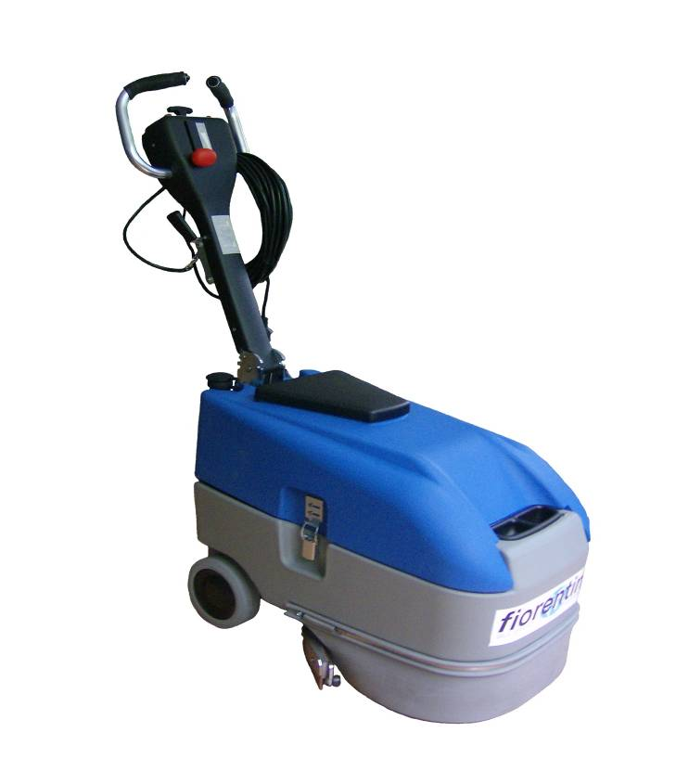

MANUAL DE UTILIZARE

Felicitari pentru alegerea Dumneavoastra!

FIORENTINI S.r.l. vă mulţumeste pentru ca preferati produsul nostru, si doreste să vă reaminteasca, că producţia FIORENTINI SRL acoperă fabricarea şi comercializarea de utilaje industriale de curăţenie şi este în prezent o companie lider în acest sector.

Tradiţia şi competenţa noastră garanteaza pentru calitatea tehnică a alegerii dvs., de fapt, toate produsele noastre sunt construite din materiale de prima calitate prin intermediul unor criterii care pot oferi fiabilitate, soliditate şi funcţionalitate satisfacand orice fel de clienţi.
FIORENTINI a obţinut deasemenea certificatul sistemului de calitate în conformitate cu cerinţele UNI EN ISO 9001:2000.

Asadar, va invitam sa ne contactati, fără ezitare, pentru fiecare tip de cerere, tehnica sau comerciala; vom fi încântaţi să fim la dispoziţia dumneavoastră pentru orice informaţie de care aveţi nevoie.

 | INDEX
1. | INFORMATII GENERALE | 4
 | 1.1. Simboluri …………………….…….........................……......……………………………
 | 1.2. Note................................................…………...…………......……….......…...….........
 | 1.3. Consultarea manualului......…………………....…...………….....………….…………...
 | 1.4. Garantie..............................................................…….……...…………...….…...........
 | 1.5. Declaratie de conformitate................................…………...........………….…...………
2. | CARACTERISTICILE MASINII SI DATELE TEHNICE | 8
 | 2.1. Identificarea masinii …......…...............................….…………….….…….........…….
 | 2.2. Descrierea si principalele componente ……………………………….…….…......…….
 | 2.3. Date tehnice...................…........……………………….....…........…………................
3. | SIGURANTA | 11
 | 3.1. Folosirea corecta a masinii ....……………....…....……………….....…………......……
 | 3.2. Folosirea necorespunzatoare a masinii ………..…………………..……………………
 | 3.3. Echipamente sugerate …………………………………………………………………….
 | 3.4. Calificarea operatorului...……………….......……………...………….............…………
 | 3.5. Dispozitive de protectie si avertizare …..................…...…………..........……………...
 | 3.6. Sisteme de siguranta...................................…………..….…....…………………........
 | 3.7. Alte pericole…………….………………………………………….………………………..
 | 3.8. Semnale de siguranta ………………………………...…………………………………...
4. | INSTRUCTIUNI DE PORNIRE SI FOLOSIRE | 16
 | 4.1. Transport si manipulare...............….....................…....………….….….…......……….
 | 4.2. Depozitare.........................................…………….…………..................………………
 | 4.3. Despachetarea masinii……………...........................……………………........…...…..
 | 4.4. Manuirea masinii despachetate ….…..........………………………..……........………
 | 4.5. Instalare …...............................................................………………..……...........…...
 | 4.6. Dispozitive de control ……………………………………………………………………...
 | 4.6.1. Tablou de bord …...………………………………………………………………………
 | 4.7. Functionarea ………………………………………………………………………………..
 | 4.7.1. Pregatirea si pornirea masinii …………………………………………….……………
 | 4.7.2. Alegerea detergentului potrivit …………………………………………………………
 | 4.7.3. Reglarea pozitiei de condus ……………………………………………….……………
 | 4.7.4. Functiile manetelor………………..……………………………………………………...
 | 4.7.5. Dozarea detergentului …………………………………………………………………..
 | 4.7.6. Umplerea, golirea şi curăţarea rezervoarelor ………………………………………….
 | 4.7.7. Inlocuirea periilor …………..…………………………………………………………….
 | 4.7.8. Bateriile…………..………………………………………………………………….........
 | 4.7.9. Inlocuirea lamelelor de aspiratie ……………………………………………………….
5. | MENTENANTA | 23
 | 5.1. Intretinere periodica ……………..……………..................….....…..…………............
 | 5.2. Intretinerea motorului de aspiratie ………………………………………………………..
 | 5.3. Verificarea echipamentului electronic de control………………………………………..
 | 5.4. Registrul de intretinere …………………………………………………………………….
6. | SERVICE | 26
 | 6.1. Service …………….............…………..................……………….…………..................

1. INFORMATII GENERALE

SIMBOLURI

 | Acest simbol este folosit pentru a atrage atentia operatorului cu privire la procedurile sau măsurile de precauţie care trebuie urmate pentru a evita daunele provocate utilizatorilor sau suportului.
 | Acest simbol este folosit pentru a atrage atentia operatorului cu privire la informatiile generale.

1.2. NOTA
Acest manual este livrat către client impreuna cu maşina şi trebuie să fie păstrat cu ea chiar şi atunci când maşina trebuie să fie transferata.
Vă rugăm, păstraţi manual într-un loc sigur şi pe toata durata de viaţă a maşinii. Cumpărătorul este responsabil pentru disponibilizarea manualului catre persoanele calificate. În caz de pierdere cereti un duplicat la FIORENTINI CO sau la reprezentantii acestuia.

FIORENTINI S.R.L. nu este responsabila pentru niciun fel de daune cauzate de oameni sau lucruri din cauza nerespectării instrucţiunilor din acest manual.

FIORENTINI isi rezervă dreptul de a adăuga în orice moment şi fără notificare toate modificările tehnice şi comerciale considerate a fi utile pentru client. Prin urmare, datele şi informaţiile din acest manual pot fi actualizate.

1.3. CONSULTAREA MANUALULUI

Manualul trateaza intr-un mod satisfacator toate argumentele necesare pentru o folosire usoara si sigura a masinii, amanunte prevazute de Directivele Europene in ceea ce priveste siguranta produselor.

Se recomanda tuturor operatorilor autorizati ca inainte sa foloseasca utilajul, sa citeasca cu atentie manualul, in intregime, cerand clarificari producatorului sau distribuitorilor autorizati ai acestuia. Manualul trebuie sa fie folosit ca informare de fiecare data cand operatorul uita o procedura de operare dar si pentru a instrui noi operatori.

Din motive editoriale, figurile si desenele pot sa se abata de la aspectul real fara insa a induce in eroare.

Anumite simboluri si caracterul specific bolduit sau/si inclinat, necesita atentia cititorului pentru a afla informatii de o reala importanta, mai ales pentru siguranta.
.

1.4. GARANTIE

Termenii si conditiile garantiei sunt stabilite la urmatoarele puncte, chiar daca nu sunt specificate intr-o ordine ferma.

OBIECTUL GARANTIEI

Utilajul a fost proiectat si construit pentru o folosire indelungat, totala si fara probleme particulare. Totusi, in cazul in care apar probleme in perioada garantiei, Fiorentini SRL, respectiv reprezentantul acestuia se obliga sa repare sau sa inlocuiasca gratuit partile care au avut daune sau probleme din cauza defectelor materialelor ce compun utilajul, defecte de lucru sau montare necorespunzatoare a componentelor.
Garantia nu este valabila pentru acele parti, componente, la care defectele sunt datorate:
- Nerespectarii instructiunilor din manual, privind folosirea si intretinerea;
- Interventiilor sau modificarilor efectuate fara aprobarea personalului autorizat de catre Fiorentini SRL.;
- Folosirea de piese de schimb ce nu sunt originale;
- Interventii facute de personal neautorizat;
- Lipsa intretinerii si reviziilor periodice conform manualului;
- Calamitati naturale.

Atat FIORENTINI S.r.l., cat si cumparatorii, respectiv furnizorii sai au aceeasi garantie pentru consumabilele si materialele electrice care sunt vandute de catre furnizorii externi.

DURATA GARANTIEI

Garantia este pe o perioada de 12 de luni de la data livrarii, termenul este unic si nu poate fi prelungit.

EXCEPTII

Consumabile precum periile, lamelele pentru aspiratie, lamelele de protectie sau alte componente supuse uzurii normale si pentru care nu este posibila determinarea duratei de viata, nu pot fi incluse in garantie.

MODALITATEA DE APLICARE

Componentele defecte trebuie sa fie trimise la sediul Fiorentini SRL, pentru a se investiga si stabili anomaliile aparute si daca fac obiectul garantiei. Repararea si/sau inlocuirea in perioada de garantie se va face la sediul Fiorentini sau a reprezentantului local al acestuia.

In cazul reparatiilor sau inlocuirilor la locul de utilizare al masinii, curentul electric si utilizarea de echipamente speciale vor fi suportate de catre client.

MARFURI RETURNATE

Inainte de a efectua expedierea componentelor pentru care este necesara inlocuirea sau repararea in garantie, este necesara aprobarea scrisa din partea Oficiului de Asistenta Tehnica a reprezentanutului FIORENTINI.
Componentele defecte trebuie sa fie corect ambalate pentru a evita alte daune in timpul transportului si sa fie insotite de urmatoarele informatii:


- Numarul matricol de pe placa de identificare a utilajului;
- Codul si pozitia piesei componente de pe lista cu piesele de schimb;
- Descrierea amanuntita a defectului si cauzele aparitiei acestuia.

Pentru piesele aflate sub garantie, costul transportului este suportat de Fiorentini. Piesele defecte schimbate apartin Fiorentini SRL.

In cazul defectelor de natura electrica sau a componentelor electrice,
va rugam sa le expediati ambalate separat de celelalte componente,
pentru a ne ajuta in reciclarea acestora conform Directivei 2002/96/CEE

Atentie: Ruperea sau pierderea etichetei de identificare duce la excluderea din garantie a utilajului.

1.5. DECLARATIE DE CONFORMITATE

Declaratia de conformitate este consemnata si atasata odata cu masina si cu manualul de utilizare si intretinere.

2. CARACTERISTICILE MASINII SI DATELE TEHNICE

2.1. IDENTIFICAREA MASINII

O eticheta de argint este lipita pe protectia coloanei de directive si arata in mod clar datele referitoare la marcajul “CE”.

Ing. O. Fiorentini S.r.l. Piancaldoli (FI) |  | MADE IN  ITALY | CE
Mod. DELUX350 | S.N.
V | Hz.
Kg | A | W
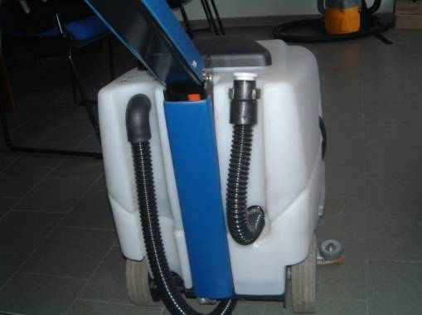

POZA 2.1

N° 2.1

Eticheta nu trebuie indepartata niciodata. In cazul deteriorarii este necesar sa cereti o copie. Fiorentini nu recunoaste garantia utilajului fara aceasta eticheta. Utilajul nu poate fi vandut fara eticheta.

2.2. DESCRIERE SI COMPONENTE

Masina de spalat-aspirat Model –DELUX 350E/B– a fost conceputa pentru curatarea tuturor suprafetelor plane prin frecarea suprafetei si aspiratia apei de spalare.
Sistemul electric de tractiune este sustinut de o serie de baterii care furnizeaza energie motoarelor de perii si motorului de aspiratie.
Masina este echipata cu o perie rotativa care spala suprafata prin dozarea de detergent si apa. In timp ce masina inainteaza, racleta (sina) de aspiratie preia apa, care este absorbita direct in rezervorul de recuperare.
Multumita panoului de control, opreatorul poate controla toate functiile masinii si o serie de leduri ii arata acestuia starea bateriei sau a motorului sau erori detectate de placuta electrica.
Operatorul poate controla toate functiile principale ale masinii, dar in special:

- Pornirea periei de spalare;
- Pornirea motorului de aspiratie;
- Pornirea/oprirea masinii.

Sasiul masinii este fabricat din otel zincat sau inox pentru a evita oxidarea care ar putea compromite fiabilitatea masinii.

Principalele component ale masinii sunt:

- Sasiu din otel zincat sau otel inoxidabil;
- Rezervor de solutie din plastic PE-HD;
- Rezervor de recuperare din plastic PE-HD cu sisteme de drenaj si conducte flexibile pentru aspiratie;
- O serie de baterii plasate in camera din rezervorul de recuperare (versiunea cu baterii);
- Perie rotativa;
- Racleta (sina) aspiratie;
- Doua roti de stabilitate;
- Unitatea de conducere.

FIORENTINI SRL., sensibili la noile norme europene in materie de siguranta a produselor, a proiectat si construit masina in conformitate cu cerintele de siguranta si sanatate prevazute de Directivele Europene. Materialele de inalta calitate, tehnologia avansata si experienta Fiorentini, garanteaza performanta si eficacitatea acestei masini.
Fiecare masina este supusa la teste riguroase pe tot parcursul procesului de fabricatie, iar verificarea finala se face inainte ca masina sa fie livrata.

DATE TEHNICE

CARACTERISTICI TEHNICE | DELUX 350  ELECTRICA | DELUX 350  BATERIE
TECHNICAL CHARACTERISTICS | DELUX 350  ELECTRICA | DELUX 350  BATERIE
CARACTERISTIQUES TECHNIQUE | DELUX 350  ELECTRICA | DELUX 350  BATERIE
Dimensiuni | 730x440x650-120 mm | 850x440x650-120 mm
Latime racleta aspiratie | 440 mm | 440 mm
Latimea de lucru | 350 mm | 350 mm
Viteza inainte | 0/5 km/h | 0/5 km/h
Suprafata curatata pe ora | 1750 m²/h | 1750 m²/h
Max slope | 10 % | 10%
Depresiune | 130 mBar | 130 mBar
Nivel zgomot | 60 dB | 60 dB
Numarul periilor si diametru | 1x Ø350 mm | 1x Ø350 mm
Presiunea pe perie | 10 kg | 10 kg
Alimentare | 220 V | 24 V
Motor perie | 1x 370 W  220 V | 1x 200 W  24 V
Motor aspiratie | 1x 500 W  220 V  conv. | 1x 300 W  24 V  conv.
Rezervor recuperare | 22 l | 22 l
Rezervor solutie | 25 l | 25l
Autonomie | / | 35 min
Actionare | manual | manual
Greutatea masinii (fara baterii/apa) | 47 kg | 47 kg
Baterie (versiunea cu baterie) | / | 2x 12 V  20 A/h
Greutate baterie | / | 2x 5.5 kg

Datele oferite mai sus pot fi schimbate de catre producator fara o notificare in prealabil. In orice caz, Fiorentini este mereu disponibil pentru orice informatie si nelamurire. ( 7.1.).

CONVERSIA UNITATILOR DE MASURA
Lungime | 1 inch = 1” = 25,4 mm | Putere | 1 kW = 1,36 CV = 1,34 BHP
Temperatura | T (K) = t (°C) + 273 / t (°F) = 1,8 t (°C) + 32 | Presiune | 1 bar =100 kPa = 14,5 psi

3. SIGURANTA

3.1. UTILIZAREA CORECTA A MASINII

Aceasta masina este o masina de spalat-aspirat si a fost conceputa si construita pentru a curate suprafete industriale. Poate lucra pe suprafete plane sau a caror inclinatie nu depaseste 10%.

3.2. FOLOSIREA NECORESPUNZATOARE A MASINII

- Masina nu poate fi condusa de personal neautorizat;
- Masina nu poate spala suprafete a caror grad de inclinatie depaseste 10% precum nici suprafete cu gropi;
- Masina nu poate fi utilizata in locuri unde sunt prezente substante periculoase, mai ales in spatii explosive sau in conditii microclimatice necorespunzatoare;
- Masina nu poate curata suprafete cu produse inflamabile;
- Masina nu poate fi utilizata ca mijloc de transport de persoane sau de bunuri;
- Dispozitivele de protectie a masinii nu pot fi modificate sau falsificate;
- Bateriile trebuie incarcate intr o camera bine ventilata;
- Operatorul trebuie intotdeauna sa respecte regulile de siguranta;
- Componentele masini nu pot fi modificate fara autorizatia personalului Fiorentini;
- Operatorul nu poate utiliza dispositive sau echipamente care pot crea probleme masinii in lucru;
- Operatorul nu poate folosii substante acide care pot dauna masinii;
- Operatorul trebuie intotdeauna sa respecte regulile scrise in manualul de utilizare.

Va rugam cititi cu atentie etichetele de pe masina si nu le rupeti sau acoperiti pentru nici un motiv. Fiorentini SRL nu-si asuma nici o responsabilitate in cazul utilizarii utilajului in conditii improprii, considerate neadecvate.

COMPONENTE ACCEPTATE

Pentru a exploata cel mai bine caracteristicile masinii, va sfatuim sa utilizati echipamente, proiectate si testate in mod special de Fiorentini SRL si piese de schimb originale..
Departamentul Tehnic al FIORENTINI S.r.l.este la dispozitia propriilor client, pentru a satisface orice exigente si nelamuriri, pentru o folosire cat mai corecta a masinii.

3.4. CALIFICAREA OPERATORULUI

OPERATIUNE | CALIFICAREA OPERATORULUI
Conducere/control a masinii | Operator instruit
Instalare/dezinstalare | Fiorentini tehnician
Mentenata componentelor mecanice | Fiorentini tehnician
Mentenanta componentelor electrice | Fiorentini tehnician
Curatarea masinii | Operator instruit
Demolare si desfacere | Fiorentini tehnician

FIORENTINI S.r.l. recomanda instruirea personalului inainte de utilizarea utilajului; mai ales in ceea ce priveste aspectele de siguranta. Totodata operatorii trebuie sa citeasca cu atentie si sa inteleaga documentatia si manualul de utilizare.

FIORENTINI S.r.l. nu este responsabil pentru accidente de persoane sau alte probleme cauzate de operatori necalificati si neautorizati.

3.5. DISPOZITIVE DE PROTECTIE SI AVERTIZARE

- Este absolute interzis sa se puna diferite dispositive, sa le scoateti sau sa le dezactivati in timpul functionarii normale a masinii.
- Va rugam sa verificati periodic eficienta lor (vedeti capitolul despre intretinere).

Protectia periei | Masina de spalat-aspirat DELUX 350 este echipata cu o perie rotativa din nilon. Accesibilitatea masinii in zone periculoase a fost evitata cu ajutorul unei protectii fixe din cauciuc. Aceste protectii pot fi indepartate de buna voie.
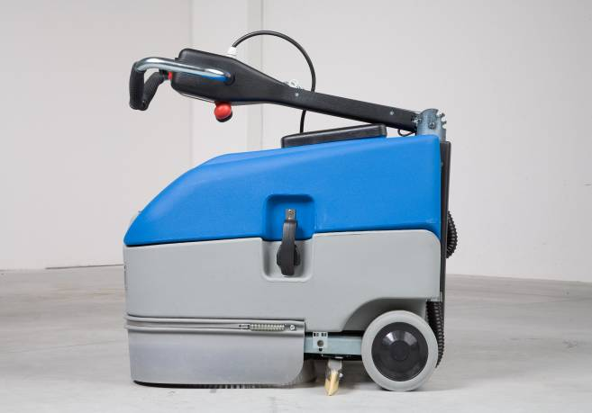

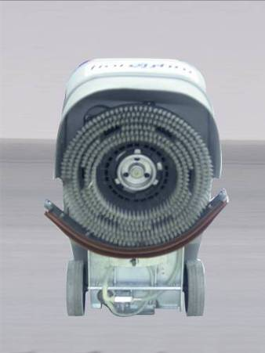

3.6 SISTEME DE SIGURANTA
Poza 3.1

Masina este echipata cu urmatoarele sisteme de siguranta:

- Priza (poza 3.1), aceeasi priza folosita pentru incarcatorul bateriilor. In caz de urgent, trageti cupla din prize masinii cu ajutorul manerului cuplei.
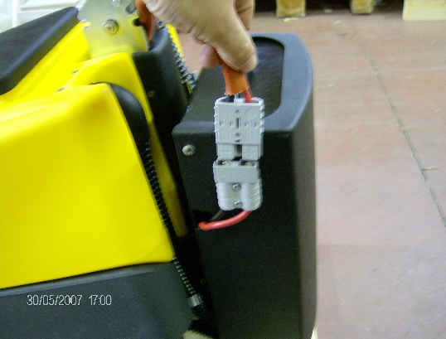
Operatorul trebuie sa fie instruit cu privire la normele de siguranta. Nu resetati niciodata sistemul de siguranta inainte de a fi remediat defectiunea, apeland, daca este necesar, la asistenta unui technician calificat, autorizat de distribuitor.

3.7 ALTE PERICOLE

Fiorentini a analizat toate pericolele corelate folosirii masinii cu scopul de a elimina sau a reduce riscul de accidente pentru operatori, inca de cand a proiectat masina.
Pentru a reduce riscul asociat cu alte pericole se impune informarea operatorilor si indicarea mijloacelor si procedurilor de evitare a accidentelor.

PERICOL DE STRIVIRE

Acest tip de pericol poate aparea:

- in faza de reglare a periei centrale;
- in faza de reglare a racletei de aspiratie.

In faza de reglare a periei sau a racletei de aspiratie, operatorul trebuie sa fie atent ca, cheia de pornire sa nu fie in contact, pentru a se evita pornirea accidentala a masinii.

Etichetele speciale se afla lipite pe protectiile periilor si pe rezervorul de recuperare pentru a prevenii accidentari ale operatorului.

STRIVIRE SI FORFECARE

Acest tip de pericol poate aparea:

- in timpul utilizarii normale a masinii, cand se depasesc inclinatiile specificate in manualul de folosire si cand masina este utilizata pentru a curata suprafete care prezinta gropi si denivelari.

Nu utilizati masina pentru a spala suprafete cu o inclinare mai mare de 12% sau suprafete care au gropi, denivelari care, in general, pot compromite stabilitatea masinii.

Fiorentini se absolva de orice responsabilitate pentru incidente cu persoane, provocate de folosirea masinii pe suprafete ce pot compromite stabilitatea utilajului.
Cumparatorul trebuie sa ajusteze adecvat masina si sa informeze operatorul in ceea ce priveste statutul si conditiile suprafetelor pe care se poate actiona.

3.8 SEMNALE DE SIGURANTA

PERICOL |  | Semnele de pericol sunt triunghiulare, colorate cu negru pe fond galben.
INTERDICTII |  | Semnele sunt circulare colorate in negru pe fond alb cu o linie rosie.

 | Ce este? | Acest semnal interzice eliminarea protectiei pieselor aflate in miscare.
 | Ce trebuie sa faceti? | La instalare/mentenanta, trebuie sa va asigurati sa nu aveti cheia in contact pentru a putea demonta protectiile componentelor mobile.  In timpul utilizarii masinii asigurati-va ca toate protectiile sunt bine fixate.

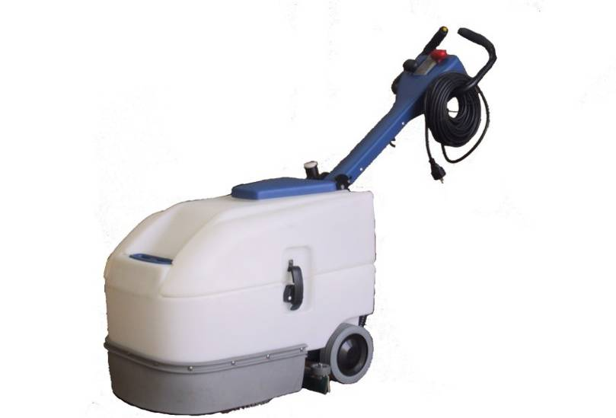

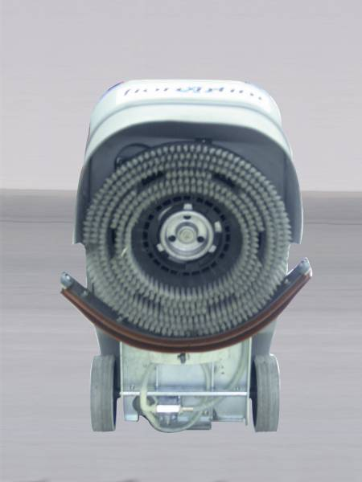

 | Ce este? | Semnul indica pericolul de strivire cand peria este in miscare.
 | Ce trebuie sa faceti? | In faza de instalare/mentenanta va recomandam sa scoateti cheia din contact.

Cumparatorul trebuie sa inlocuiasca semnalele de pericol de pe masina daca acestea sunt deteriorate. Este absolut interzis sa se elimine sau modifice semnele de pericol.

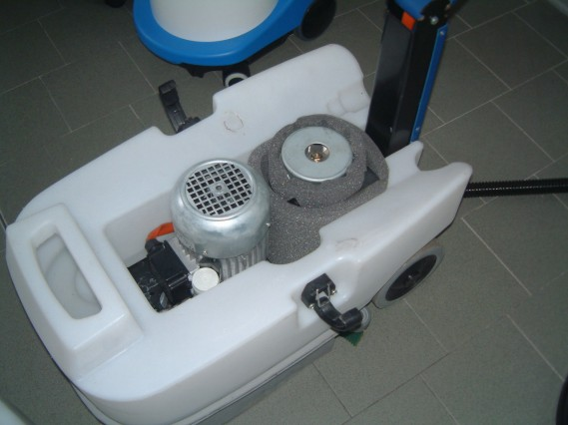



 | Ce este? | Pericol de strivire: poate fi provocat de rasturnarea rezervorului de recuperare.
 | Ce trebuie sa faceti? | In timpul umplerii bateriilor cu apa distilata, va rugam acordati atentie rezervorului de recuperare pentru a evita rasturnarea acestuia.

Cumparatorul trebuie sa inlocuiasca semnalele de pericol de pe masina daca acestea sunt deteriorate. Este absolut interzis sa se elimine sau modifice semnele de pericol.

4. INSTRUCTIUNI DE PORNIRE SI FOLOSIRE

4.1. TRANSPORT SI MANIPULARE

Masina este livrata cumparatorului intr-un ambalaj specific, ale carui caracteristici sunt indicate in poza de mai jos(vezi poza 4.1). Pe ambalaj este indicate pozitia centrala cu o sageata neagra. Aceasta sageata trebuie sa fie in mijlocul bratelor motostivuitorului. Ambalajul trebuie manipulat cu foarte mare atentie. Este interzis sa se suprapuna unele peste altele. In acord cu cumparatorul, utilajul poate fi livrat fara ambalaj, pozitionat pe un europalet si asigurat de acesta prin sisteme profesionale de fixare.

In momentul predarii, controlati daca masina a suferit avarii in timpul transportului si daca s-au primit toate materialele indicate in documentele care insotesc transportul, in caz de daune sau piese lipsa, atentionati imediat transportatorul si producatorul pentru a remedia probloema.
In lipsa unui acord incheiat cu Fiorentini, cumparatorul este direct responsabil de transportarea masinii..

Poza 4.1

Masina trebuie manipulata cu aparate adecvate precum cele din schema de mai jos. Va rugam sa va asigurati ca sageata neagra de pe ambalaj este intotdeauna in mijlocul bratelor motostivuitorului.
Punctele de ancorare si/sau prindere sunt dispuse astfel incat, in timpul ridicarii, masina sa ramana stabile, in pozitie de echilibru.

AMBALAJ | ECHIPAMENTE DE MANIPULAT | Poza
Cutie de carton sau placaj pe un palet | Transpalet | Nr 4.1

Legaturile folosite la incarcare trebuie sa fie potrivite sis a suporte greutatea incarcaturii. Operatiunile de manipulare trebuie sa se faca fara lent pentru a nu produce oscilatii si destabilizari. Manipularea incorecta poate duce la daune ale masinii sau la situatii de pericol pentru operatori.

Se recomanda a se angaja personal autorizat si adecvat pentru folosirea utilajelor la incarcat.

SISTEME DE INCARCARE
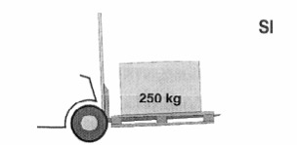

Poza 4.2

4.2. DEPOZITARE

In cazul in care masina nu este imediat instalata, aceasta trebuie depozitata intr-un loc inchis si uscat in scopul de a pastra fiecare componenta in conditii de siguranta.
Umiditatea relativa trebuie sa fie mai mica de 80% si temperatura de depozitare trebuie sa fie intre 3°C ≤ t ≤ + 45 °C.

4.3. DESPACHETAREA MASINII

- Mai întâi tăiaţi bridele de prindere cu un cutter adecvat, fiind atenţi să nu sară înapoi;
- Scoateţi apoi clemele de prindere a ambalajului de carton pe transpalet, folosind o şurubelniţă;
- În cazul ambalajelor din lemn, îndepărtaţi şi clemele de prindere aflate pe panourile laterale.;
- Îndepărtaţi bridele de prindere care fixează maşina în interiorul ambalajului.;
- Coborâţi maşina de pe palet.

4.4 MANUIREA MASINII DESPACHETATE

- Verificaţi vizual integritatea maşinii. Montaţi bateria, dacă aceasta nu este deja montată;
- Ulterior, dacă maşina trebuie transportată pe distanţe scurte, detaşaţi bateria, racleta şi periile. Pentru transport pe distanţe lungi se recomandă reîmpachetarea maşinii în ambalajul original.

INSTALAREA

Instalarea trebuie efectuata de catre personal autorizat dupa ce a citit acest manual.

4.6. DISPOZITIVE DE CONTROL

4.6.1. TABLOUL DE CONTROL

Tabloul de control este compus dintr-o serie de switch-uri care activeaza/dezactiveaza toate functiile utilajului. Functia fiecarui switch este aratata printr-o pictograma. Poza 4.3. arata tabloul de control. Functia fiecarui switch si led este explicata in schema de mai jos.

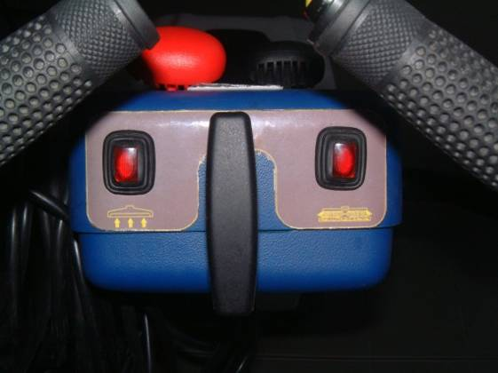

Picture 4.3
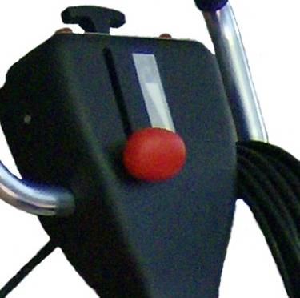

POS. | SWITCH | FUNCTIE
1 | 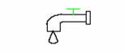 | REGLAJ DOZARE APA
2 | 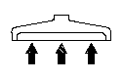 | ASPIRATIE PORNITA
3 |  | INTRERUPATOR ACTIONARE PERIE

4.7. FUNCTIONAREA

Operatorul, cu ajutorul experientei trebuie sa aleaga peria si detergentul cel mai indicat pentru suprafata care trebuie curatata, de asemenea trebuie sa decida daca suprafata are nevoie de o a doua spalare.
Derularea corectă a procedurii de spălare implică următoarea operatiuni:

- pornirea motorului de antrenare a periei prin apasarea întreuptorului;
- dozarea cu detergent;
- pornirea motorului de aspiratie.

Debitul de apă trebuie reglat astfel încât după trecerea periei suprafaţa de lucru să rămână umedă, dar să nu lase bălţi care să nu poată fi absorbite apoi de lamelă.

- dacă nu se fac două treceri, lamela se va coborî de la început în poziţia de lucru, prin intermediul manetei.
- la sfârşitul operaţiunii de spălare-uscare întrerupeţi mai întâi fluxul de apă prin acţionarea manetei;
- ridicaţi racleta (sina).
- opriţi motoarele prin apasarea celor doua intrerupatoare de pe panoul de control.

Inainte de orice operatiune, asigurati-va ca toate protectiile sunt bine fixate.

4.7.1 PREGATIREA SI PORNIREA MASINII

Daca masina este conectata la un incarcator, iar incarcarea a fost finalizata, detasati cupla incarcatorului (redresorului) din priza situata pe masina si atasati cupla bateriilor la priza masinii (vezi poza 4.4.). Inainte a operatiunii de spalare, deschideti capacul de acces si umpleti rezervorul cu apa si detergent in concentratie corecta. (vezi detaliul nr. 1 in poza nr. 4.4.).Puteti incepe sa lucrati, odata ajunsi la suprafata ce trebuie spalata.

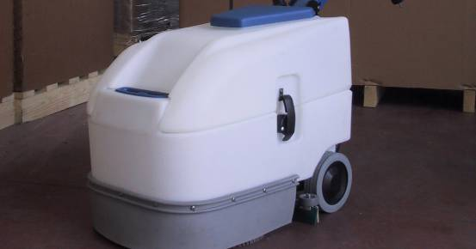
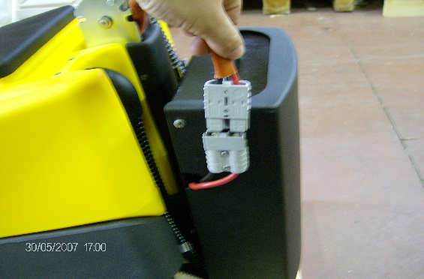
Poza Nr 4.4

1

2

4.7.2 ALEGEREA DETERGENTULUI POTRIVIT

Pentru o bună curăţire a podelei, este foarte importantă alegerea adecvată a soluţiei detergente. Folosirea unui detergent prea agresiv poate distruge suprafata de curatat. Cereţi informaţii asupra soluţiilor potrivite fie distribuitorului maşinii, fie altor persoane competente. Reţineţi că folosirea de agenţi chimici în concentraţie prea mare scurtează durata de viaţă a maşinii. Se va folosi un detergent cu spumare redusă sau un aditiv de reducere a spumării pentru a nu afecta motorul de aspiraţie. Dacă aceste substanţe nu se pot obţine, adăugaţi 50 cm³ de oţet în rezervorul de recuperare înainte de utilizare.

Asigurati-va ca detergentul este potrivit pentru suprafata murdara. FIORENTINI S.r.l. nu este responsabil pentru daunele provocate de detergenti prea agresivi.

4.7.3 REGLAREA MANERULUI DE CONDUS

Sistemul de reglare al masinii permite o buna ajustare a pozitiei de condus bazata pe inaltimea operatorului astfel:

- Maner pentru reglarea directiei (vezi pozitia 1 poza 4.5);
- Draw the handle so that to unfasten the fixing support, choose the necessary height, then leave the lever and try to insert the support in the right position.
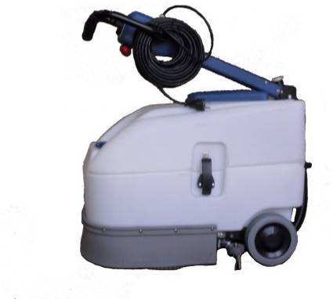
1

3

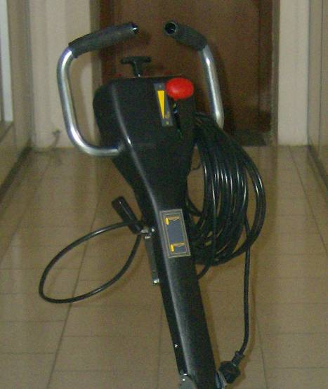

2

Poza 4.5

4.7.4 RUDDER LEVERS FUNCTIONS

The machine is equipped with different levers :

- Handle for regulating the steering (particular 1 picture 4.5). Drawing with the hand the lever you can unfasten the handle so that to choose the correct height, to fix the handle you must leave the lever so that to insert the support in the right position.
- Lifting up squeegee lever (particular 2 picture 4.5). Pulling up this one and putting it to its place is possible to control the squeegee.
- Solution lever (particular 3 picture 4.5). Lifting up or bringing down the solution lever you can open and close of the solution tap.

    - REGULATION OF DETERGENT SOLUTION

The quantity of detergent solution during the scrubbing operation can be easily regulated by the lever (see picture 4.5 particular 3).

4.7.6 WATER DISCHARGE

This autoscrubber machine is equipped with two water discharge pipes (picture 4.6):

- Recovery tank pipe (particular 1 picture 4.6)
- Suction pipe (particular 2 picture 4.6).

To empty the water from the pipes put the machine on a drain well, disconnect the pipe to discharge and open the rubber cap on the top of it.

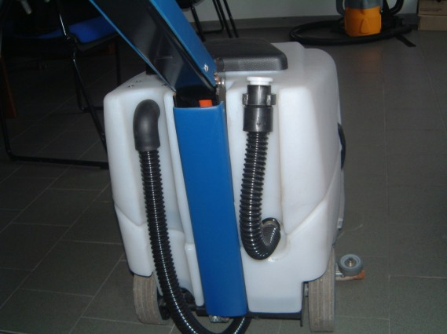
Picture 4.6

1

2

4.7.7 BRUSHES SUBSTITUTION

To substitute the brushes do as it follows:

- Remove the ignition key to avoid casual starting
- Remove the protection pulling it out
- Release the brushes pulling them to the bottom
  - To insert a new brush, is necessary to center the fitting flange inside the hexagon of the brushes with a two hands pressure to the top
  - After have fit the brushes, reinsert the protection pushing to the machine.
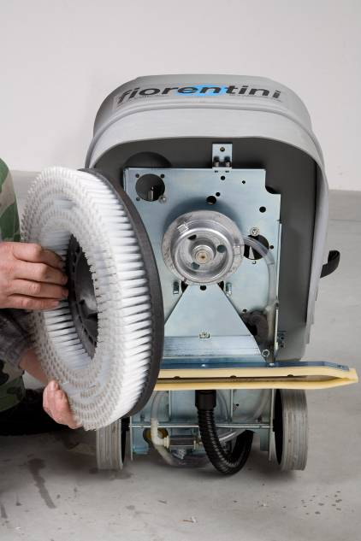

1

Picture 4.7

4.7.8 BATTERY PACK

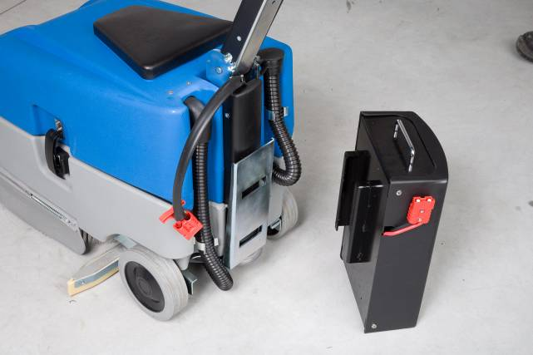

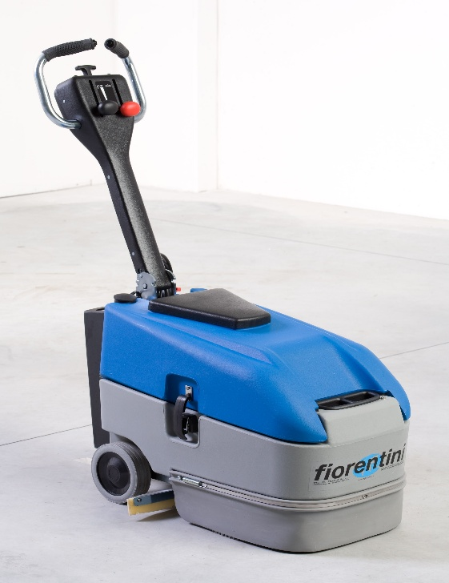

DELUX 350 battery version
Batteries | 2x12Vx20Ah
Time | 30 min
Time to recharge | 4/5 hours

    - SQUEEGEE BLADES REPLACEMENT

The squeegee blades (picture 4.8) have to be replaced as the touching edge is worn; actually the perfection
of the edge is essential for a perfect drying.
To replace the blades do as it follows:

- Before replacing the blades, turn off the machine
- Lift up the machine like in picture 4.7
- Take off the squeegee and put it on a bench, unthreading the fixing split pins. (Particular 1 pic. 4.7)
- Take away the inside and outside bolts, the steel strips and remove worn blades.
- Insert the new ones and the strips fitting the bolts, then the squeegee.
- Now proceed with the opposite operations to install again the squeegee on the machine.
1- front blade squeegee
2- squeegee body
3- suction blade squeegee
4- squeegee straps
5- siphon

1

4

2 3
5

Poza 4.8

5. MENTENANTA

INTRETINEREA PERIODICA

Intretinerea periodica este necesara pentru a mentine masina eficient. Va rugam sa completati in formularul de mai jos, toate interventiile efectuate asupra masinii.

- Intretinerea masini trebuie efectuata numai de personal instruit, in special pentru interventiile la sistemele electrice sau eletromecanice ale masinii. Tehnicienii trebuie sa utilizeze instrumente adecvate pentru fiecare tip de interventie. Adresati-va echipei de service FIORENTINI numai pentru asistenta si inlocuirea pieselor originale.

OPERATIUNE | INTERVENTIE |  | FRECVENTA
Curatarea | Curatati containerul de reziduri si filtrul de la motorul de aspiratie |  | Zilnic
Curatarea |  | - Nu folositi substante corozive.  - Nu folositi jeturi de apa cu presiune. | Zilnic
Curatarea | - Verificati tuburile de aspiratie si racleta(sina) |  | Saptamanal
De verificat | - Verificati lamelele de aspiratie ale racletei  - Verificati conexiunile si cablurile |  | La fiecare 15 zile
De verificat | Verificati filtrul de apa al rezervorului de solutie |  | Lunar
De verificat | Verificati motoarele fiecarei perii |  | Anual
De verificat | - Verificati dispozitivele de siguranta  - Verificati sistemul electric |  | Anual

5.2 INTRETINEREA MOTORULUI DE ASPIRATIE

Motorul sistemului de aspiraţie trebuie verificat şi curăţat cu regularitate. Periile electrice (carbunii) ale motorului trebuie verificate la fiecare şase luni şi înlocuite dacă este necesar, cu piese originale Fiorentini.

Pentru intretinerea motorului de aspiratie va rugam sa urmati instructiunile de mai jos:

- Desfaceti masina (figura 1 poza 5.1).
- Keeping away the key from the dashboard, release the motor hooks (particular 2 picture 5.1) and disconnect the plug (particular 3 picture 5.1).
- Keep the filter beneath the motor away, to clean it and put it back.
- Check the suction rotor from the front opening of the motor.
- Odată verificate (şi înlocuite, dacă este cazul) motorul se va reasambla urmărind succesiunea inversă a operaţiilor descrise mai sus.

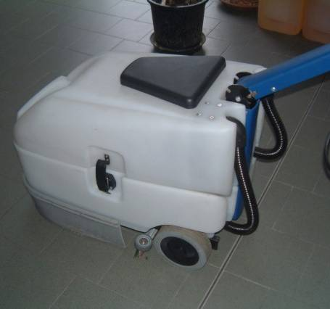
POZA 5.1

3
1
2

5.3 VERIFICAREA ECHIPAMENTULUI ELECTRIC

Este foarte important sa verificati sistemul electric de control la fiecare 2 ani. Cablurile deconectate sau arse trebuie imediat inlocuite.

Interventiile asupra sistemului electric trebuie efectuate numai de personal specializat.
Fiecare tip interventie care nu este trecut in acest manual, trebuie facuta de tehnicieni instruiti de Fiorentini SRL.

5.4 REGISTRUL DE INTRETINERE

DATA | OPERATOR | INTERVENTIE | SEMNATURA

6. SERVICE

6.1. SERVICE

Nu ezitati sa contactati Service-ul FIORENTINI sau al reprezentantilor acestuia pentru orice fel de informatie sau solicitare.

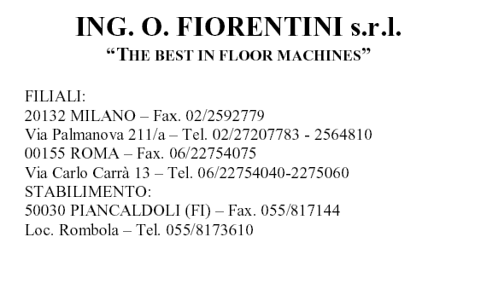
Cele mai multe dintre problemele tehnice pot fi sortate cu o interventie scurta. Acesta este motivul pentru care FIORENTINI S.r.l. va sugereaza sa cititi cu atentie acest manual inainte de a utiliza masina. Dimpotriva, in cazul in care clientul are nevoie de ajutorul unui technician de la Fiorentini, va rugam sa ne informati cu privire la problema pentru a o putea rezolva cu materialele cele mai potrivite.

Operator:
Companie::
Numele Operatorului:
Functie:
Data: |  | Semnatura:

Descrierea masinii:
Masina: |  |  | Masina de spalat-aspirat pardoseli |  |  |  |  |  | Model: |  | DELUX 350
Data achizitionarii: |  |  |  |  |  |  |  |  | Nr.Serie:
Garantie: |  |  | - DA |  | - NU |  |  | ORE LUCRATE:
Unde lucreaza in mod normal masina?
DEFECT:
Codul componentei defecte:: |  |  |  |  |  |  | Nume:
Defect: |  |  |  |  |  | Descriere scurta a defectului:
 | Componenta mecanica
 | Functionare necorespunzatoare
 | Sistemul electric
 | Motor
 | Componenta lipsa
 | Zgomot ridicat
 | Scurgeri de apa
 | Altele

Sugestia clientului:

